Муниципальное бюджетное общеобразовательное учреждение «Ленинская средняя школа»
Хиславичского района Смоленской области

Технологическая карта урока физики
по теме «Плотность вещества»
7 класс
Разработчик урока: учитель физики высшей категории
Гавронова Ольга Ивановна
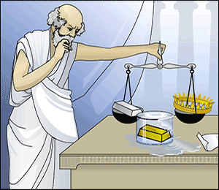 2017
Технологическая карта урока № 19.

Учебный предмет: физика.
Класс: 7
УМК: Пёрышкин А. В.
Тема урока: Плотность вещества.
Тип урока: изучение нового материала.
Цель урока: раскрыть понятие плотности, выяснить зависимость плотности от массы и объема тела, создать условия для самостоятельной работы школьников
Задачи урока:
а) формирование представлений о плотности вещества, организация усвоения формулы плотности, формирование научного мировоззрения учащихся (предметный результат).
б) развитие умения генерировать идеи, выявлять причинно-следственные связи, работать в команде, формировать умение анализировать факты при наблюдении и объяснении явлений, при работе с текстом учебника (метапредметный результат).
в) формирование умений управлять своей учебной деятельностью, формирование интереса к физике при анализе физических явлений, формирование мотивации постановкой познавательных задач, развитие внимания, памяти, логического и творческого мышления (личностный результат).
Методы обучения: репродуктивный, проблемный, эвристический.
Формы организации познавательной деятельности обучающихся: коллективная, индивидуальная, групповая.
Средства обучения: учебник, лабораторное оборудование (весы с разновесами, измерительные линейки, металлические цилиндры), пачки с разными веществами, карточки рефлексии, дидактический материал, компьютер, мультимедийный проектор, экран, Интернет.

Основные этапы организации учебной деятельности | Цель этапа | Содержание педагогического взаимодействия
 |  | Деятельность учителя | Деятельность обучающихся
 |  |  | Познавательная | Коммуникативная | Регулятивная
1.Организация класса (2 мин) | Настроить учащихся на работу. | «Здравствуйте, ребята! По вашим лицам вижу, что настроение у вас хорошее. Давайте поработаем на уроке так, чтобы ваше настроение осталось таким же, а может быть, стало еще лучше.  Ваша работа заключается в получении знаний, а знания сегодня мы будем добывать опытным путём» | Отвечают на приветствие учителя.  Выделение существенной информации из слов учителя. | Взаимодействуют с учителем.  Слушание учителя | Мобилизуют силы и энергию, прогнозируют результат и уровень усвоения.  Умение настраиваться на занятие
2.Постановка учебных задач.  (5 мин) | Создание проблемной ситуации. | «Представьте, что геологи обнаружили залежи нефти. Объем залежей они знают. Как определить массу нефти?»  Массу нефти можно подсчитать, если знать массу в единице объема (1 м³) и объем. Следовательно, знание массы в единице объема вещества имеет большое значение для практической деятельности человека.  «Прежде чем мы познакомимся с темой урока, необходимо выполнить следующее задание. Вы уже обратили внимание на материалы, приготовленные к уроку. Перед вами набор цилиндров. Посмотрите на них, возьмите в руки. Что вы можете сказать о них?»  «Итак, вы пришли к выводу, что объёмы цилиндров одинаковы, а массы значительно отличаются. С чем это может быть связано?»  «Таким образом, если мы возьмём разные тела равного объёма, то все они будут иметь разные массы, потому что молекулы всех веществ различны, т. е. имеют разные массы и размеры!» | Отвечают на вопросы учителя. Выдвигают предположения о том, как найти массу нефти.  Рассматривают цилиндры, сравнивают их объемы, форму, массу. Отвечают на вопросы учителя. Делают выводы о том, что  - цилиндры имеют одинаковую форму, одинаковые размеры, следовательно, их объёмы равны;  - очевидно, сделаны из металла, имеют разные цвета, следовательно, сделаны из различных металлов;  -массы цилиндров значительно различаются.)  - массы различны, т.к. различны размеры и количество молекул этих тел | Слушают учителя. Строят понятные для собеседника высказывания  Взаимодействуют с учителем  Осознанно строят речевые высказывания, рефлексия своих действий. | Обсуждают вопрос, ищут ответ, опираясь на жизненный опыт  Развитие регуляции учебной деятельности.  Взаимоконтроль выполнения задания в парах  Исследуют условия учебной задачи, обсуждают предметные способы решения.
3. Постановка цели и задач урока.  (4мин)  4. Первичное усвоение новых знаний(8 мин)  5. Физкультминутка( 1мин)  6. Первичная проверка понимания.  (5 мин)  6. Первичное закрепление( 10 мин)  7. Интересные факты.( 4 мин)  8.Домашнее задание.  2 мин)  9. Итог урока.  (2 мин)  10.  Рефлексия.  ( 2 мин) | Сформировать конкретные представления по теме и содержанию урока, побуждать самих учащихся искать решение задач.  Цель: обеспечить отдых глазам детей. | Решив кроссворд, вы можете назвать тему урока:  К= Н  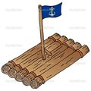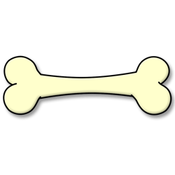  «Физики говорят, что тела различаются своей плотностью. У каждого вещества своя плотность. Плотность показывает значение массы тела в единице объема. Тема сегодняшнего урока «Плотность вещества».  Цель урока:  - познакомиться с понятием «плотность вещества»;  - Познакомиться с формулой плотности;  - Выяснить физический смысл понятия;  - Научиться опытным путем находить плотность вещества.  Как найти значение массы в единице объема?  масса  плотность =-----------  объем  Физический смысл плотности – масса единицы объема.  Дается обозначение плотности и выстраивается математическая зависимость плотности от массы и  m – масса m  V – объем p= ----------  p – плотность. V  ρ – плотность («ро»)  Формула плотности (на экране):  http://files.school-collection.edu.ru/dlrstore/ccbc3fa8-faa3-4d7b-a7a0-675af33256c7/7_73.sw  Единица измерения плотности в системе СИ: 1 кг/м³.  Внесистемная: 1 г/см³.  Откройте учебник на странице 63 и познакомьтесь с таблицами плотностей. Выпишите из таблиц плотности трех веществ и ответьте на вопросы:  - Плотность… что это означает?  - Как перевести г/см³ в кг/м³.  «Одно и то же вещество в различных состояниях имеет различную плотность. С чем связано такое различие?»  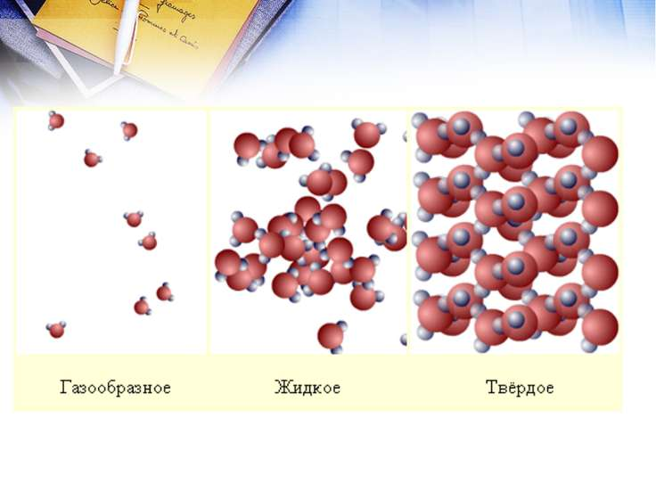  Легенда об Архимеде. Массы золотого слитка и короны были одинаковы!  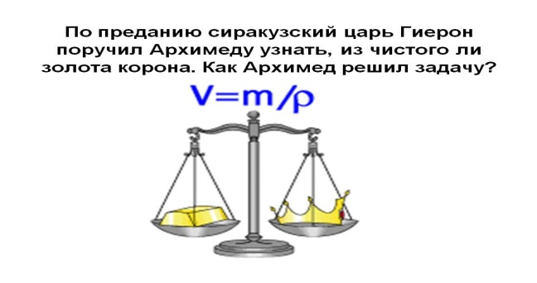  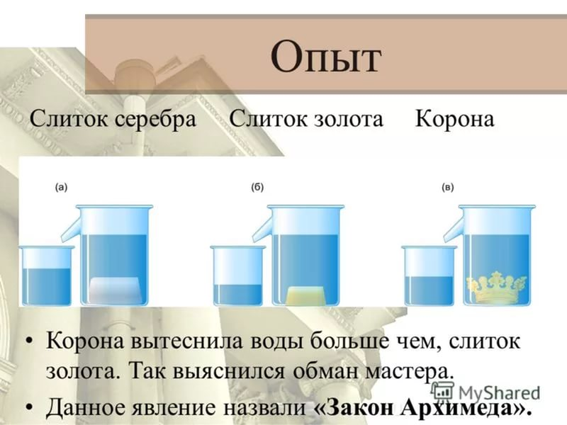  Решение задачи:  http://files.school-collection.edu.ru/dlrstore/4d6e51e4-c64f-4834-b262-b07fe7d7e335/7_72.swf  Интерактивная задача  По результатам измерений определить среднюю плотность вещества, из которого сделана машинка.  Ответ: р =4900 кг/м³  Индивидуальные задания. Решение практической задачи. У каждого на столе имеются пачки с разными веществами  (чай, соль, какао и т.д.)  Задача: определить плотность вещества в пачке.  Обсуждает с учащимися план решения задачи.  Знание плотности – это важный факт в окружающем нас мире. Оно необходимо и в машиностроении (корпусы самолетов сейчас делают из титана), и в сельском хозяйстве (очень плотная почва легче промерзает - это ухудшает рост растений), и в строительстве.  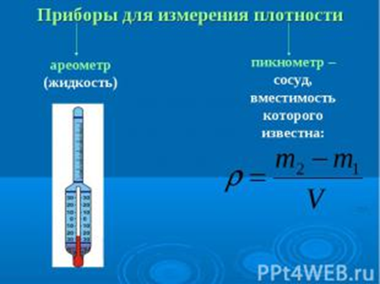  «На дом параграф 22 читать, формулу учить, упражнение 7 (1-3) на странице 64 выполнить письменно в тетради. Выполнить домашний опыт: определить плотность (куска) мыла. Результаты оформить в тетради в виде задачи»  Выставление оценок.  «С какой физической величиной мы познакомились сегодня на уроке? Чему равна эта величина? Одинакова ли она для одного и того же вещества, находящегося в различных агрегатных состояниях?  Какие единицы измерения этой величины вы знаете?»  Зачем нужно изучать плотность вещества?  «Результаты своих впечатлений об уроке отразите в данной таблице, подчеркнув выбранный ответ»  1.На уроке я работал (активно / пассивно)  2.Своей работой на уроке я (доволен / не доволен)  3.Материал урока мне был  (понятен / не понятен;  полезен / бесполезен;  интересен / скучен)  4.Домашнее задание мне кажется (легким / трудным;  интересным / неинтересным)  5.Мое настроение к концу урока (улучшилось /осталось прежним /ухудшилось) | Анализируют, доказывают, аргументируют свою точку зрения  Отвечают на вопросы учителя, делают запись в тетради  Фиксируют в буквенной форме выделенные связи и отношения.  Проводят коллективное исследование, конструируют новый способ действия и формируют понятия.  Читают параграф, выделяют существенную информацию, отвечают на вопросы учителя, делают запись в тетрадь  ρ=Решают задачу, проверяют.  Наблюдают за  материалом ЭОР. Отвечают на вопросы учителя, делают выводы о том, плотность каких тел больше, меньше и почему.  Анализируют, предлагают варианты решения задачи. (Нужно было проверить: одинаковы ли объемы золотого слитка и короны! Потом делать вывод о плотности вещества, из которого была сделана корона.)  Решают задачу в парах, проверяют правильность своих результатов. Закрепляют навыки нахождения массы тела, измерения объема, применения формулы плотности.  Решая практическую задачу, закрепляют знания понятия плотности, как физической величины, формулы плотности.  Слушают, участвуют в разговоре.  Слушают учителя и записывают домашнее задание в дневнике.  Отвечают на вопросы учителя | Осознанно строят речевые высказывания, рефлексия своих действий.  Воспринимают ответы обучающихся.  Участвуют в обсуждении содержания материала.  Рефлексия своих действий.  Рефлексия своих действий.  Строят рассуждения, понятные для собеседника.  Строят рассуждения, взаимодействуют с учителем.  Рефлексия своих действий.  Рефлексия своих действий.  Рефлексия своих действий. | Исследуют условия учебной задачи, обсуждают предметные способы решения.  Осуществляют самоконтроль. Принимают и сохраняют учебную цель и задачу.  Принимают и сохраняют учебную цель и задачу. Осуществляют самоконтроль.  Самопроверка.  Отрабатывают способ в целом. Осуществляют пошаговый контроль по результату.  Осуществляют пошаговый контроль по результату.  Называют основные позиции нового материала.

